INFORME DE FISCALIZACIÓN AMBIENTAL

INSPECCIÓN AMBIENTAL

SCM COSAYACH
FAENA NEGREIROS.

DFZ-2015-150-I-RCA-IA

 | Nombre | Firma
Aprobado | Claudia Pastore H.
Revisado | Boris Cerda P.
Elaborado | Evelyn Manchego M.

Tabla de Contenidos
Tabla de Contenidos 2
1. RESUMEN. 3
2. IDENTIFICACIÓN DEL PROYECTO, INSTALACIÓN, ACTIVIDAD O FUENTE FISCALIZADA 4
3. INSTRUMENTOS DE GESTIÓN AMBIENTAL QUE REGULAN A LA ACTIVIDAD FISCALIZADA. 6
4. ANTECEDENTES DE LA ACTIVIDAD DE FISCALIZACIÓN. 6
5. HECHOS CONSTATADOS. 10
6. CONCLUSIONES. 32
8. DOCUMENTACIÓN SOLICITADA Y ENTREGADA. 35
9. ANEXOS. 37

RESUMEN.

El presente documento da cuenta de los resultados de las actividad de fiscalización ambiental realizada por el Servicio Nacional de Geología y Minería (SERNAGEOMIN) junto a la Corporación Nacional Forestal (CONAF), Consejo de Monumentos Nacionales (CMN) y Secretaria Regional Ministerial de Salud, todos de la región de Tarapacá, al proyecto “Ampliación Planta Producción de Yodo Negreiros ”(RCA 90/2014). La actividad de inspección fue desarrollada durante el día 26 de Mayo del año 2015. También incorpora la actividad de fiscalización ambiental desarrollada el 24 de julio del 2015 por denuncia del Sindicato de Trabajadores de Faena Negreiros, asociado a la potencial emisión de material particulado.

El proyecto consiste en la la explotación de 8 nuevas áreas, para aumentar la extracción de la mina desde 249.000 Ton/mes de caliche a 1.000.000 de Ton/mes, por un periodo de 8 años.

Las materias relevantes objeto de la fiscalización incluyeron: Manejo de lixiviados y aguas ácidas, Manejo de emisiones atmosféricas, Captación de agua, Afectación de flora y/o vegetación y Afectación de Patrimonio Cultural.

Entre los hechos constatados que representan hallazgos se encuentran: la existencia de una piscina con solución de descarte en Planta Concentradora que no contaba con sistema de detección de fugas (pozo acusete); inexistencia de regadío de los caminos mineros observándose material particulado en suspensión; en el sector de explotación, existencia de 2 letreros que indicaban como velocidad máxima 45 km/h (velocidad superior a lo autorizado para dicha zona) y el titular no cargó el informe semestral correspondiente al estado de pilas y ocurrencia de filtraciones en el Sistema de Seguimiento Ambiental de la SMA

Asimismo, de acuerdo a lo entregado en cada uno de los informes de Seguimiento Ambiental, el titular no realizó un análisis conforme a lo establecido en la Resolución de Calificación Ambiental, respecto a los registros de riegos, las planillas adjuntadas para los últimos 6 meses no contaban con una correlación de datos; no contaban con las horas de riego y existencia de registros incompletos durante el mes de Junio; para el día 24 de julio del 2015 se registraron 5 riegos para 5 sectores diferentes, los que no eran efectivos debido al polvo en suspensión que se observó en terreno durante la actividad de inspección ambiental; y el supresor de polvo en las vías de acceso y de caminos interiores de la instalación no estaba siendo efectivo.

Finalmente, se constató la existencia de sitios (rasgo lineal definido como RL 58 y lo correspondiente a rasgos lineales y áreas de explotación calichera definidas como AEC 9 y AEC 10 en el sector 1(2)), que se encontraban sin malla y ni señalética de protección; Las oficinas salitreras Angela, Porvenir y San Francisco se encontraban sin demarcación de buffer de protección; ylos informes de monitoreo de las salitreras estaban siendo elaboradas por un arqueólogo y no por un conservador según lo autorizado en la RCA 90/2014.

IDENTIFICACIÓN DEL PROYECTO, INSTALACIÓN, ACTIVIDAD O FUENTE FISCALIZADA.

Antecedentes Generales.

Identificación de la actividad, instalación, proyecto o fuente fiscalizada:
Faena Negreiros
Región:  Tarapacá | Ubicación específica de la actividad, proyecto o fuente fiscalizada:  - Faena Negreiros: Terrenos de Elena sin número /Huara.
Provincia:
Del Tamarugal
Comuna:
Huara.
Titular de la actividad, instalación, proyecto o fuente fiscalizada:  COSAYACH | RUT o RUN:  96.630.310-7
Domicilio titular:  Ex oficina Cala Cala Sin Número/Pozo Almonte. | Correo electrónico:  scmcosayach@123.cl
Teléfono:
57-2-242445
Identificación del representante legal:  Carlos David Contreras Quispe | RUT o RUN:  8.474.272-4
Domicilio representante legal:  Ex oficina Cala Cala Sin Número/Pozo Almonte. | Correo electrónico:  scmcosayach@123.cl
Teléfono:
57-2-242445
Fase de la actividad, proyecto o fuente fiscalizada: Operación.

Ubicación y Layout.

Figura 1. Mapa de ubicación local de faena Negreiros. (Fuente: Google Earth, 2016).
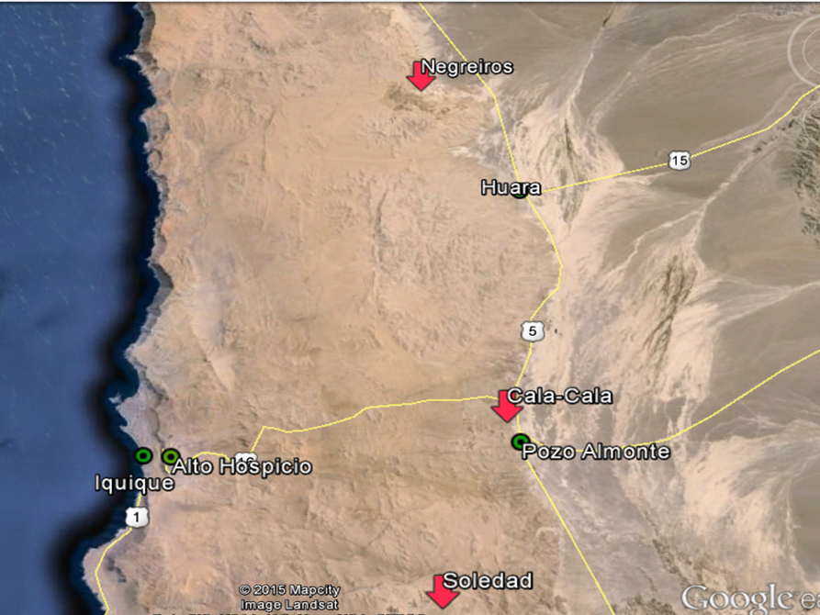
Coordenadas UTM de referencia (En DATUM WGS 84) Huso: 19 S: UTM E; UTM N
- Negreiros: 409.441 m E; 7.801.586 m N
Ruta de acceso:
- El acceso al área del Proyecto se ubica a 24 km al Noroeste de la localidad de Huara, desde Iquique se accede por ruta 16 hasta ruta 5, al llegar a la ruta 5, tomar dirección norte hacia Huara seguir hasta empalme de faena ubicada en el km 1881.

INSTRUMENTOS DE GESTIÓN AMBIENTAL QUE REGULAN LA ACTIVIDAD FISCALIZADA.

Identificación de Instrumentos de Gestión Ambiental que regulan la actividad, proyecto o fuente fiscalizada.
N° | Tipo de instrumento | N°/  Descripción | Fecha | Comisión / Institución | Nombre de la actividad, proyecto o fuente regulada | Comentarios | Instrumento fiscalizado
2 | RCA | 90 | 2014 | Comisión de Evaluación, Región de Tarapacá | Aumento de Producción de Yodo Negreiros, SCM COSAYACH | --- | Sí

ANTECEDENTES DE LA ACTIVIDAD DE FISCALIZACIÓN.

Motivo de la Actividad de Fiscalización.

Motivo:  Programada  Denuncia | Descripción del motivo:  La Resolución Exenta N° 769 de fecha 23 de diciembre de 2014, que fija el Programa y Subprogramas Sectoriales de Fiscalización Ambiental de Resoluciones de Calificación Ambiental para el año 2015.  De acuerdo a ORD.2066/2015, remitido por SERNAGEOMIN el 20 de julio del 2015, mediante el cual la SMA tomó conocimiento de denuncia realizada por el Sindicato de Trabajadores de la faena minera Negreiros asociada a la potencial emisión de material particulado.

Materia Específica Objeto de la Fiscalización Ambiental.

- Manejo de lixiviados y aguas ácidas.
- Manejo de emisiones atmosféricas.
- Captación de agua.
- Afectación de flora y/o vegetación.
- Afectación de Patrimonio Cultural.

Aspectos relativos a la ejecución de la Inspección Ambiental.

Primer día de inspección.

Fecha de realización:  26 de mayo del 2015. | Hora de inicio:  10:00 hrs. |  | Hora de finalización:  19:00 hrs.
Fiscalizador encargado de la actividad:  Alba Urquijo Montaño |  |  | Órgano:  SERNAGEOMIN
Fiscalizadores participantes:  Erika Palacios Hernández  Katherine Álvarez Caviedes  Lorena Bustos Gana  Rafael González Ávila  Cristian González Hidalgo  Patricio Gutiérrez Parra |  |  | Órganos:  CMN  CONAF  CONAF  CONAF  CONAF  CONAF
Existió oposición al ingreso: No |  | Existió auxilio de fuerza pública: No
Existió colaboración por parte de los fiscalizados: Sí |  | Existió trato respetuoso y deferente: Sí
Entrega de antecedentes solicitados: No |  | Entrega de acta: Sí (Anexo 1)
Observaciones: No se solicitaron antecedentes durante la inspección.

Segundo día de inspección.

Fecha de realización:  24 de julio del 2015. | Hora de inicio:  11:30 hrs. |  | Hora de finalización:  15:15 hrs.
Fiscalizador encargado de la actividad:  Fanny Torres Rojas  Alba Urquijo Montaño |  |  | Órgano:  SERNAGEOMIN  SERNAGEOMIN
Fiscalizadores participantes:  Rafael González Ávila  Natalia Pizarro Luz |  |  | Órganos:  CONAF  SEREMI de SALUD
Existió oposición al ingreso: No |  | Existió auxilio de fuerza pública: No
Existió colaboración por parte de los fiscalizados: Sí |  | Existió trato respetuoso y deferente: Sí
Entrega de antecedentes solicitados: No |  | Entrega de acta: Sí (Anexo 1)
Observaciones: No se solicitaron antecedentes durante la inspección.

Esquema de recorrido- Primer día.
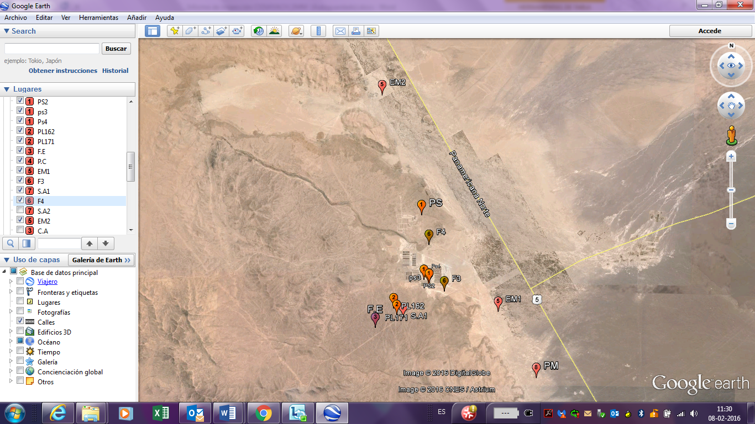

Detalle del Recorrido de la Inspección – Primer día.

N° de estación | Nombre del sector | Descripción estación
1 | Piscinas de solución. | Corresponden a las piscinas de captación de solución de yodato.
2 | Pilas de lixiviación. | Corresponde a sectores de acopios de material para generar el proceso de lixiviación del yodo.
3 | Frentes de explotación. | Sector correspondiente a las canteras de explotación de material.
4 | Plantas concentradoras. | Se considera el área de piscinas de alimentación, torres de enfriamiento, torres de absorción, torres blow out y estanque de solución de descarte.
5 | Estación de monitoreo. | Correspondiente a las estaciones de medición de SO₂ , humedad, dirección del viento y presión.
6 | Flora y/o Vegetación protegida. | Correspondiente al monitoreo de árboles testigos de prosopis tamarugo.
7 | Patrimonio Cultural. | Correspondiente a los sectores de sitios arqueológicos a proteger.
8 | Pozos de Monitoreo | Correspondiente a los pozos de capactación de agua utilizados por la Faena.

Esquema de recorrido- Segundo día.
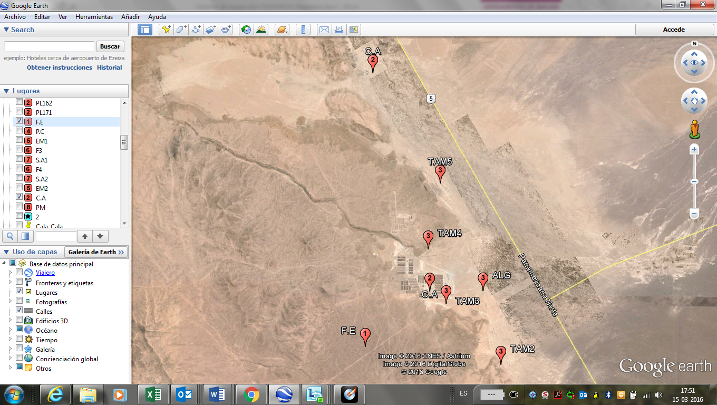

Detalle del Recorrido de la Inspección- Segundo día.

N° de estación | Nombre del sector | Descripción estación
1 | Frente de explotación mina | Sector de explotación de caliche y carguío de ripios.
2 | Carguío de agua | Sector donde los camiones aljibes cargan agua subterránea o de compra para el riego de caminos.
3 | Flora y/o vegetación protegida | Correspondiente a los árboles testigos y control correspondiente a las especies de algarrobos o tamarugos.

Documentos Revisados – Faena Negreiros

Nombre del informes revisados | Aspecto ambiental relevante | Código  SSA | Fecha de recepción documento | Periodo que reporta |  | Organismo encomendado | Estado de conformidad | N° de hecho constatado
 |  |  |  | Desde | Hasta | Organismo encomendado | Estado de conformidad | N° de hecho constatado
Informe de Monitoreo de Calidad de Aire y Parámetros Meteorológicos Estación de Huara, mes de Octubre de 2014. | Manejo de emisiones atmosféricas. | 32578 | 13-05-2015 | 01-10-2014 | 31-10-2014 | SEREMI Salud | No conforme | 2
Informe de Monitoreo de Calidad de Aire y Parámetros Meteorológicos Estación de Huara, mes de Noviembre de 2014. | Manejo de emisiones atmosféricas. | 32582 | 13-05-2015 | 01-11-2014 | 30-11-2014 | SEREMI Salud | No conforme | 2
Informe de Monitoreo de Calidad de Aire y Parámetros Meteorológicos Estación de Huara, mes de Diciembre de 2014. | Manejo de emisiones atmosféricas. | 32584 | 13-05-2015 | 01-12-2014 | 31-12-2014 | SEREMI Salud | No conforme | 2
Informe de Monitoreo de Calidad de Aire y Parámetros Meteorológicos Estación de Huara, mes de Enero de 2015. | Manejo de emisiones atmosféricas. | 32585 | 13-05-2015 | 01-01-2015 | 31-01-2015 | SEREMI Salud | No conforme | 2
Informe de Monitoreo de Calidad de Aire y Parámetros Meteorológicos Estación de Huara, mes de Febrero de 2015. | Manejo de emisiones atmosféricas. | 32586 | 13-05-2015 | 01-02-2015 | 28-02-2015 | SEREMI Salud | No conforme | 2
Informe de Monitoreo de Calidad de Aire y Parámetros Meteorológicos Estación de Huara, mes de Marzo 2015. | Manejo de emisiones atmosféricas. | 32592 | 13-05-2015 | 01-03-2015 | 31-03-2015 | SEREMI Salud | No conforme | 2

HECHOS CONSTATADOS.

Manejo de Lixiviados y Aguas ácidas.
Número de hecho constatado: 1 | Estación Negreiros N°: 1, 2 y 4
Documentación solicitada y entregada:
1. Informe semestral estado de pilas y ocurrencia de filtraciones
Exigencias:
RCA 90/2014 considerando 3.2.1.
Pilas de lixiviación
- Altura de la pila: promedio de 4 m con una variación de +1 m.
- Ancho: estandar de 50-70 m con una variación de +10 m.
- Largo: se ha definido para un rango de 400-550 m.
RCA 90/2014 considerando 3.2.2
El titular presentará a la autoridad ambiental informes semestrales, que deberán contener las etapas en las cuales se encuentran estas obras (en operación o no), si han ocurrido filtraciones o contingencias en ellas y en caso de haber ocurrido indicar las medidas aplicadas.
Piscinas de almacenamiento
- Respecto a las piscinas de acumulación, la construcción de nuevas unidades se efectuará como remplazo a aquellas que se encuentran fuera de servicio o dejen de operar en un futuro próximo. Cabe señalar, que el proyecto no considera aumentar el número de piscinas en operación, declaradas en la operación base.
- Toda piscina que sea construida, contempla impermeabilización y la implementación del sistema de detección de fugas. Las características, estado y ubicación de las piscinas por construir consideradas por el proyecto son:
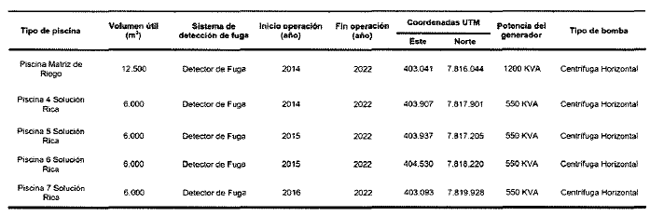
Resolución SMA 223/2015, Artículo vigésimo séptimo.
“… los titulares de proyectos …deberán ingresar los informes de seguimiento ambiental y, en general, cualquier otra información destinada al seguimiento del proyecto o actividad, según las obligaciones establecidas en dicha resolución…
Hechos:
- Piscinas de Solución
- Se visitaron 4 piscinas del tipo solución rica y de descarte, todas ellas contaban con sistema de impermeabilizado y sistema de detección de fugas mediante pozo acusete.

- Piscina de traspaso N°2, ubicada en las coordenadas UTM Datum WGS 84 Huso 19S 403.777 m. E, 7.817.563 m. N, cota 1.139 m.s.n.m, esta piscina de capacidad de 3.500 m³ aproximadamente ⁽de acuerdo a lo indicado por el Sr. Fernando Castillo, Jefe de área Lixiviación), captaba la solución rica del sector de Chiquinquirai Norte y operaba con un sistema de impulsión compuesto de 2 bombas distribuidas en 1 bomba de 250 m³/h operativa y 1 de 150 m³/h stand by. No se observó señalética en el sector.

- Piscina de Matriz Riego, ubicada en las coordenadas UTM Datum WGS 84 Huso 19S 404.252 m. E , 7.813.890 m. N, cota 1.129 m.s.n.m, capacidad 14.000 m³ aproximadamente, esta piscina contenía la solución de descarte de alrededor de 60% y 40% de agua, de acuerdo a lo informado por el Sr. Castillo. Además, agregó que contaba con un estanque (TK) de 100 m³ y un sistema de bombeo compuesto por 7 bombas que operaban a una tasa de 1.000 m³/h.

- Piscina N°1. Antigua, ubicada en las coordenadas UTM Datum WGS 84 Huso 19S 404.230 m. E, 7.813.824 m. N, cota 1.129 m.s.n.m, funcionaba como piscina de emergencia, cuya capacidad era de 2.000 m³. EI Sr. Castillo indicó que esta instalación tuvo un evento el 24 de mayo/2015 donde se observó fuga de solución, pero a la fecha ya había sido reparada la carpeta.

- Piscina matriz de solución rica, ubicada en las coordenadas UTM Datum WGS 84 Huso 19S 403.968 m. E, 7.814.096 m. N, cota 1.131 m.s.n.m, cuya solución rica iba a las alimentadoras de la planta concentradora. Ésta contaba con una capacidad de 3.500 m³ (de acuerdo a lo indicado por el Sr. Castillo), y funcionaba a una capacidad de bombeo de 1400 m³/h con 4 bombas. Además contaba con 4 pozos acusetes al borde de la piscina.

- EI Sr. Castillo mencionó que al momento de la inspección, habían 4 piscinas fuera de servicio: 1 en el sector de Chiquinquirai y 3 en el sector de Negreiros.

- Piscinas de Lixiviación
- Se visitó el sector San Pedro Dávalos, donde habían 5 pilas en armado, 3 en impregnación y 4 en construcción. Las dimensiones de las pilas eran de 300 * 80 *4 m., de acuerdo a lo informado por el Sr. Castillo.

- Se visitó la pila 162, ubicada en las coordenadas UTM Datum WGS 84 Huso 19S 402.370 m. E, 7.812.553 m. N, la cual al momento de la inspección se encontraba en regadío, a una tasa de aspersión de 1,5 l h/m² (según lo informado por el Sr. Castillo).

- Se consultó al Sr. Castillo respecto del consumo de agua industrial, a lo cual indicó que se consumían 145 l/s provenientes de: 100 l de la planta Junín y 45 l de los pozos subterráneos.

- Se observaron las canaletas perimetrales en la pila 162 con sus respectivos pretiles, sin señalética en el sector.

- También se visitó la pila 171, la cual se encontraba en construcción, ubicada en las coordenadas UTM Datum WGS 84 Huso 19S 402.545 m. E, 7.812.191 m. N, cota 1.177 m.s.n.m, donde se observó la preparación de la base de 200 m. * 80 m., impermeabilización con minimanta de 1,5 mm. y emplantillado de 50 cm.

- Planta Concentradora
- Se recorrió la planta concentradora ubicada en las coordenadas UTM Datum WGS 84 Huso 19S 409.536 m. E, 7.801.629 m. N, cota 1.156 m.s.n.m, en compañía del Sr. Carlos Soto, Jefe de Planta, quien indicó que de esta planta se producían 5.500 kg de yoduro diario.

- Se accedió a las piscinas de alimentación ubicadas en las coordenadas UTM Datum WGS 84 Huso 19S 409.422 m. E, 7.801.423 m. N, cota 1152 m.s.n.m donde lIegaba la solución desde el área de lixiviación por una tubería de 500 mm. Se observaron 2 piscinas, de las cuales 1 se encontraba operativa con solución y 1 fuera de servicio. La piscina operativa contaba con 12 pozos acusetes, a los que se Ies realizaba chequeo dos veces al mes, esto indicado por el Sr. Soto.

- Al interior de la planta se observaron 4 torres de enfriamiento, 5 torres de absorción de S0₂, 13 torres de Blowout y 13 torres de absorción de Yodo.

- También se identificó la piscina de solución de descarte ubicada en las coordenadas UTM WGS 84 Huso 19S 409.556 E 7.801.636 N, cota 1154 m.s.n.m. de 400 m³ de capacidad y que operaba con un sistema de bombeo de 900 m³/h. Esta piscina no contaba con pozo acusete, se encontraba impermeabilizada con minimanta y carpeta HDPE. EI Sr. Soto indicó que en el sector del estanque habia una fuga controlada y reparada.

Resultados de examen de la información.

- La Superintendencia del medio Ambiente a través de su ORD. MZN N°424 del 15 de julio del 2015, envió los antecedentes solicitados en la actividad de inspección ambiental a SERNAGEOMIN para su revisión y análisis experto. (Anexo 2).

A. Al respecto, el SERNAGEOMIN a través de su ORD. 2.363 del 03 de agosto del 2015, indicó lo siguiente:

1. Respecto del informe semestral "Estado de Pilas y ocurrencia de filtraciones" de la faena Negreiros indicado en el punto 6 del oficio referenciado en el ANT (ORD. MZN. N° 424., se debe solicitar al titular:
- Copia carta de recepción del Informe entregado a la autoridad competente "SERNAGEOMIN", puesto que este Servicio no registra ingreso del mismo.
- Respecto de la Tabla 3. Estado de Operación de pilas de Lixiviación, el Titular debe incorporar la definición de los conceptos y siglas o abreviaturas utilizadas en cada caso.

B. La Superintencia de medio Ambiente a través de su ORD. MZN N°484 del 04 de Agosto del 2015, solicitó información al Titular. Correspondiente a:
Copia carta de recepción del Informe entregado a la autoridad competente "SERNAGEOMIN", puesto que este Servicio no registra ingreso del mismo.
- Respecto de la Tabla 3. Estado de Operación de pilas de Lixiviación, el Titular debe incorporar la definición de los conceptos y siglas o abreviaturas utilizadas en cada caso.

C. El titular a través de su carta CG/568-15 del 21 de Agosto de 2015, responde lo siguiente:
De acuerdo a los antecedentes solicitados en la Ord. MZN N° 484, respecto del informe semestral "Estado de pilas y ocurrencia de filtraciones" de la faena
Negreiros, se adjunta información correspondiente a:
• Copia de la carta de recepción del informe entregado a SERNAGEOMIN.
• Incorporación de definiciones de conceptos y siglas o abreviaturas utilizadas en la tabla 3. Estado de operación Lixiviación.

Informamos que los próximos informes semestrales de estado de operación lixiviación Negreiros, serán ingresados a la página de la Superintendencia de Medio Ambiente con copia al Servicio Nacional de Geología y Minería SERNAGEOMIN.

D. La Superintendencia del medio Ambiente a través de su ORD. MZN N° 372 del 12 de febrero del 2015, envió los antecedentes solicitados al titular a SERNAGEOMIN

E. SERNAGEOMIN a través de su ORD. 372 del 12 de febrero del 2015, indicó que “el Servicio no tiene observaciones”.

Registros
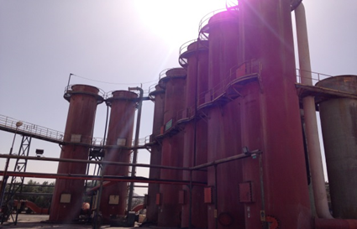 |  | 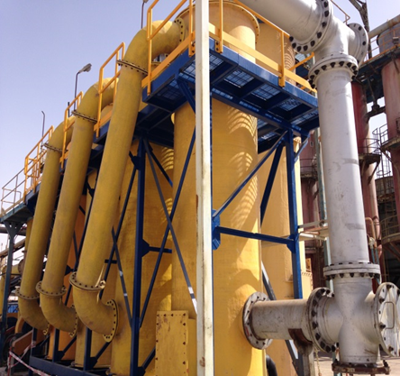
Fotografía 1 | Fecha: 26-05-2015 | Fotografía 2 | Fecha: 26-05-2015
Descripción medio de prueba:  Se observa el Sector de la planta concentradora de Negreiros, torres blow out |  | Descripción medio de prueba:  Se observa el Sector de la planta concentradora de Negreiros torres de absorción

Registros
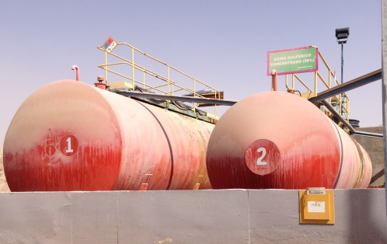 |  | 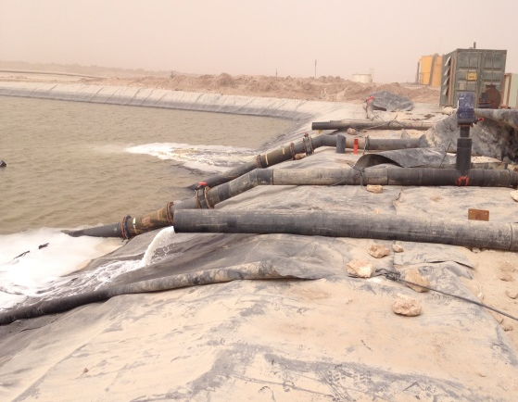
Fotografía 3 | Fecha: 26-05-2015 | Fotografía 4 | Fecha: 26-05-2015
Descripción medio de prueba:  Se observa el Sector la planta concentradora de Negreiros, estanques de ácido sulfúrico |  | Descripción medio de prueba:  Piscina de solución Negreiros

Registros
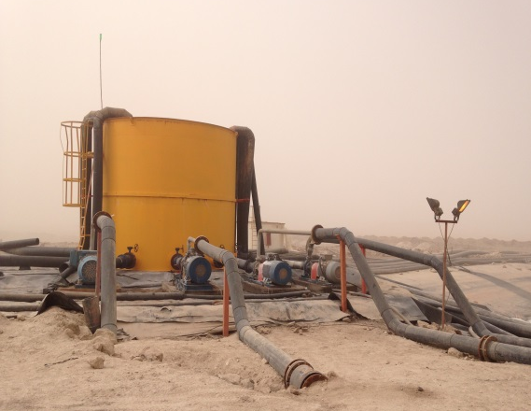 |  | 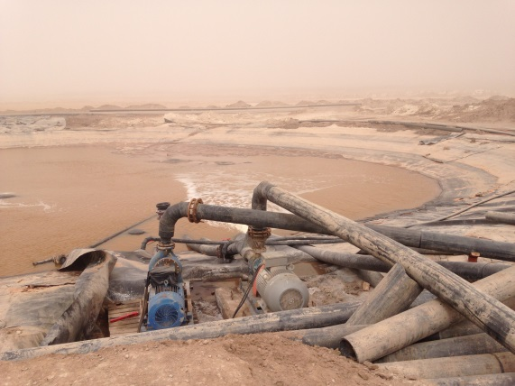
Fotografía 5 | Fecha: 26-05-2015 | Fotografía 6 | Fecha: 26-05-2015
Descripción medio de prueba:  Estanque de solución Negreiros. |  | Descripción medio de prueba:  Piscina de solución Negreiros.

Manejo de Emisiones Atmosféricas.

Número de hecho constatado: 2 | Estación Negreiros N°: 3 y 5 Estación por denuncia N°: 1
Documentación solicitada y entregada:
Por Denuncia:
- Registro de riego de los últimos 6 meses.
- Registro de las tronaduras de 2014 y enero a julio del 2015.
Exigencias:
RCA 90/2014, Considerando 3.2.1. c.
- Los caminos son tratados a diario con un supresor de polvo de alta eficiencia, como medida de control de emisiones atmosféricas.

RCA 90/2014, Punto 3.2.2
- En tabla de Actividades en la zona de extracción se indica que el N° tronaduras corresponden a 312 tronaduras/año…El proyecto contempla tronaduras de 3 a 4 veces por semanas.

RCA 90/2014, Considerando 3.3
- Se aplicará un supresor de polvo en las vías de acceso y caminos interiores de la obra… Este tratamiento corresponderá al riego con salmueras y una variente, la formación de estas salmueras a partir de sales solubles contenidas en el suelo conformador de las carpetas granulares mediante humectación revoltura y perfilado.
- Los vehículos y maquinarias serán manejados con precaución y a velocidad moderada de 40 km/h, con objeto de minimizar la emisión de material particulado.
- Se considerará mantener durante la operación del proyecto un monitoreo de la calidad de aire y variables meteorológicas en la localidad de Huara.

Resolución SMA 223/2015, Artículo vigésimo séptimo.
“… los titulares de proyectos …deberán ingresar los informes de seguimiento ambiental y, en general, cualquier otra información destinada al seguimiento del proyecto o actividad, según las obligaciones establecidas en dicha resolución…
Hechos:
i. Frente de Explotación.
- Existencia de un frente de explotación (de acuerdo a lo indicado por el Sr. Sebastian Barría, Jefe Turno Mina), denominado “Sector Resurrección” ubicado en las coordenadas UTM Datum WGS 84 Huso 19S 401.409 m. E; 7.811.499 m. N, cota 1.216 m.s.n.m, el cual al momento de la inspección se encontraba detenido por condiciones meteorológicas (tormenta de arena). De acuerdo a lo indicado por el Sr. Barría, el movimiento diario era de 22.000 Ton de caliche y 6000 Ton de ripio. Además, indicó que el carguío se realizaba con cargador frontal y camiones de 62,5 Ton y 53 Ton. No se observó señalética en el sector.

ii. Estación de Monitoreo.
- Estación de Monitoreo Pampa 1, ubicada en coordenadas UTM Datum WGS 84 Huso 19S 407995 m. E; 7.812.459 m. N, se observó que la estación de monitoreo se encontraba cercada con malla metálica perimetral y cerrado con candado sin poder ingresar. Al respecto,según el Sr. Claudio Gacitúa, encargado de Medio Ambiente de Faena Negreiros, la estación de monitoreo registraba S0₂, y variables atmosféricas tales como: humedad, dirección del viento, y presión.

- Estación de Monitoreo Pampa 2, ubicada en Coordenadas UTM Datum WGS 84 Huso 19S 401.531 m. E, 7.823.955 m. N; se observó la estación de monitoreo cercada con malla metálica perimetraI, cerrado con candado y sin poder ingresar. Al respecto, según el Sr. Gacitua, la estación de monitoreo registraba S0₂, humedad, dirección del viento y presión. Se constató la presecia de desperdicios sólidos aledaños a la estación de monitoreo.

Denuncia Negreiros.
iii. Frente de Explotación.
- Se visitó el sector de explotación actual de la mina junto a SERNAGEOMIN y SEREMI de Salud y acompañados además por la Srta. Rossana Nuñez Alarcón, Ingeniero de Planificación de COSAYACH. En el trayecto, no se evidenció regadío de los caminos mineros, observándose material particulado en suspensión.

- En el sector de explotación, la Srta. Nuñez indicó que al momento de la inspección había 2 frentes de carguío trabajando en el turno de día, con 2 camiones cada uno, denominado Resurrección 3, dos de caliche y 1 de ripios, Además, se indicó que se transitaba a una velocidad de 30 km/h.

- Se visualizaron los letreros de advertencias de tronaduras del día lunes 20 de julio y del 22 de julio. Además, al momento de la inspección también se efectuó tronadura a las 14 hrs.

iv. Carguío de agua.
- AI lIegar al frente de carguío (12.20 hrs) se observó regadío reciente de los caminos, el cual no era continuo. Al respecto, la Srta. Nuñez indicó que el turno de noche tenía 3 puntos de extracción, correspondientes los tres a caliche.

- Respecto del riego, la Srta. Nunez indicó que se hacía 4 veces al día aproximadamente, a través de 2 empresas contratistas (Transcat y R. Fuentes) y que Transcat tenía un camión aljibe en mantención, debido a que presentaba deficiencias en la cantidad de los equipos requeridos para el correcto regadio.

- Los circuitos de tránsito desde los puntos de extracción de carguío de mineral hacia la descarga en pilas se encontraban sin regadío. No se observó señaléticas en todo el sector.

v. Sector monitoreo de Tamarugos
- Por otro lado, en el sector de monitoreo de tamarugos, según lo indicado por el Sr. Soto el riego de caminos se realizaba con 2 camiones aljibe en forma permanente a cargo de un administrador de contrato.

- En relación a las señaléticas del camino de acceso, se visualizaron 2 letreros que indicaban como velocidad máxima 45 km/h.

Resultados examen de Información:

- Mediante Ord. MZN N° 295 de fecha 1 de junio de 2015 (Anexo 2), se encomendó a la SEREMI de Salud la revisión de los informes de seguimiento ambiental del proyecto “AUMENTO DE PRODUCCIÓN DE YODO NEGREIROS, SCM COSAYACH” cargados por el titular en el Sistema Nacional de Fiscalización Ambiental (SNIFA).

A. La SEREMI de Salud Tarapacá, a través del Ord. N° 1.740 de fecha 19 de noviembre de 2015 (Anexo 3) responde con el INFORME TÉCNICO EXÁMEN DE INFORMACIÓN DE SEGUIMIENTO PROYECTO AUMENTO DE PRODUCCIÓN DE YODO NEGREIROS, SCM,COSAYACH, a saber:

“… de los resultados de monitoreo realizados por SERPRAM S.A, para SCM Cosayach Cala Cala Ltda., correspondiente a año 2014 y primer trimestre año 2015, en el cual se examina monitoreo de calidad del aire y parametres meteorológicos, para el proyecto ubicado en la localidad de Huara, Primera Región de Tarapacá. La estación de monitoreo se ubica en la ciudad de Huara, denominada Huara. Se ubica a 1112 m.s.n.m en las coordenadas geograficas (UTM) Datum WGS, 847789015 N, 419070 E.

EI programa de monitoreo de parámetros meteorológicos y de calidad del aire considera monitorear en forma continua los siguientes parámetros: dirección del viento, velocidad del viento, desviación estándar de la dirección del viento, humedad relativa, temperatura ambiente, dióxido de azufre, material particulado respirable, PM10, material particulado 100 % respirable, PM2.5.

Los documentos revisados, corresponden a informes N° 10, 11, 12 del tercer año de monitoreo, el cual contiene la información recolectada entre el 1 de enero al 31 de diciembre de 2014, la metodología usada y un análisis de los resultados obtenidos en el periodo de monitoreo comprendido entre el 1 de enero al 31 de diciembre de 2014. Además de los informes N°1, 2 y 3 del cuarto año de monitoreo, los que contienen la información recolectada entre el 01 de enero al 31 de marzo de 2015, la metodología usada y un análisis de los resultados obtenidos.

Los contenidos del Informe son: antecedentes, metodología, resultados, análisis de resultados y conclusiones; adernas anexa acreditaciones de laboratorio.
En el punto de análisis de resultados se compara con normativa vigente correspondiente, de acuerdo a lo siguiente:

- Material particulado: EI percentil 98 para MP10, correspondiente a año 2014 es de 43 y para MP 2,5 es de 20. EI promedio anual es de 18,8 y 11,3 para MP10 y MP 2,5 respectivamente. EI promedio diario de ambos registros se visualiza en gráfico 1, los valores registrados estan bajo la norma diaria establecida”.
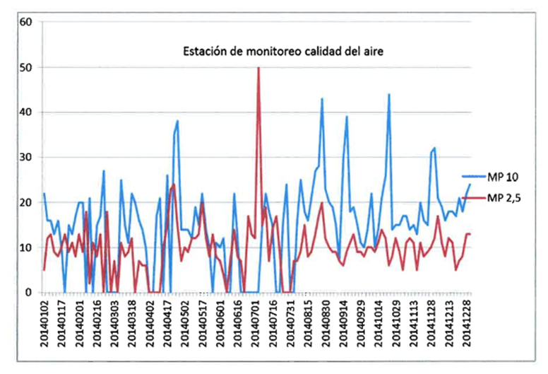
Gráfico 1: Estación de Monitoreo de la calidad del aire
Fuente: Elaborado a partir de los antecedentes entregados por el Titular.

- Dióxido de Azufre
Los valores promedios de dioxido de azufre para el año 2014 cumplen con el D.S. N°113/2002 de MINSEGPRES, siendo de 1,7 ug/m³N.

Meteorología.
- Velocidad del viento
EI valor máximo de velocidad de viento se registro en el mes de octubre con un valor de 11,8 m/s, el valor mínima se registro en los meses de enero, febrero, marzo, mayo, julio, noviembre y diciembre con un valor de 0,1 m/s. EI promedio del periodo fluctuó entre 2,1 y 3,5 m/s.

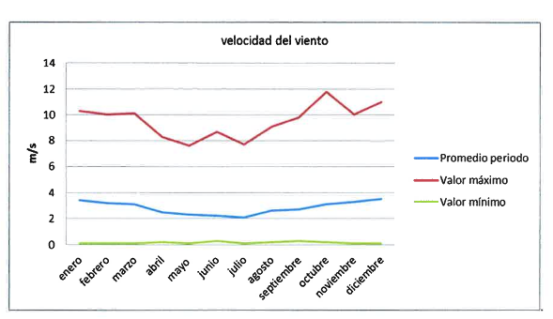
Gráfico 2: Resumen de Velocidad del viento

Fuente: Elaborado a partir de los antecedentes entregados por el Titular
- Temperatura:
El valor máximo de temperatura se registró en el mes de septiembre con un valor de 34,4 °C y el mínimo de -2,7°C en el mes de julio.

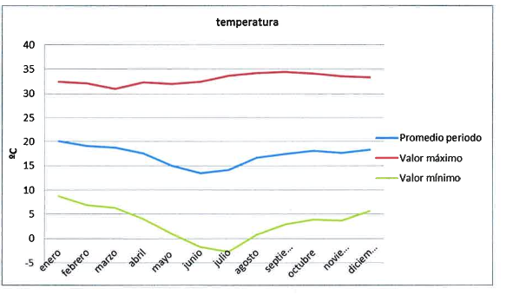
Gráfico 3: Resumen de Temperatura

Fuente: Elaborado a partir de los antecedentes entregados por el Titular

- Humedad relativa
El valor mínimo de humedad relativa se registro en el mes de julio y octubre y la máxima en los meses de abril, mayo, julio y septiembre a diciembre, siendo de 2% y 96% respectivamente..

- Dirección predominante del viento
Se inofrma la dirección predominante del viento diurna y nocturna para el mes de acuerdo a la tabla siguiente

Tabla N°1. Resumen de la Dirección del Viento.
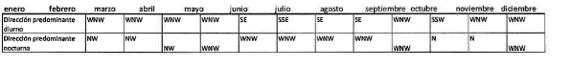
Fuente: Elaborado por MINSAL a partir de los antecedentes entregados por el Titular.
De acuerdo a lo entregado en cada uno de los informes no se realiza un análisis conforme a lo establecido en la resolución de calificación ambiental y el comportamiento de la variable de acuerdo a lo previsto en la Declaración de Impacto Ambiental, sólo se hace referencia a cumplimiento de las normas de calidad de aire vigente.

II.. La Superintendencia del medio Ambiente a través de su ORD. MZN N°481 del 03 de Agosto del 2015, envía los antecedentes solicitados en el punto 9 del Acta de inspección ambiental, los cuales fueron encomendados a la Corporación Nacional Forestal (CONAF), Servicio Nacional de Geología y Minería (SERNAGEOMIN) y SEREMI de Salud (MINSAL) de Tarapacá (Anexo 3) para su revisión y análisis experto.

A. La SEREMI de Salud de Tarapacá, por medio del documento ORD N° 1.301/2015, de fecha 28 de agosto de 2015 (Anexo 3), respondió lo siguiente:
“… Analizados los registros de riego de los últimos 6 meses se señala lo siguiente:
- Las planillas adjuntadas para los últimos 6 meses, no cuentan con una correlación de datos, debido a que los riegos no son continuos para todos los días, y no son constantes para los sectores de riego (vías de acceso y caminos interiores, según lo señalado en RCA).
- Durante la fiscalizaclon, se señalaron 4 regadios al día, los cuales no se IIevan a cabo de forma constante, señalando en ciertos días de cada mes, que existen bajos niveles de agua.
- No se cuenta con las horas de regadio, por lo que no se puede concluir que estos riegos sean efectivos dadas las características climatológicas del lugar.
- Existen registros durante el mes de Junio, los que no se encuentran completos.
- Para el día 24 de julio, se registran 5 regadios para 5 sectores diferentes, que según lo observado durante la fiscalización, no fueron efectivos debido al polvo en suspension que se observó.
- Según los datos entregados, las áreas con mayor riego sería Corona de Pila mientras que el con menor riego fue Frente Carguío.

Por lo anterior, el supresor de polvo en las vías de acceso y de caminos interiores de la instalación, para disminuir la emisión de material paticulado generado por el tránsito de vehículos y maquinarias, como lo señala la RCA, no está siendo efectivo”.
B. Por medio del ORD N° 2.368/2015, de fecha 13 de agosto de 2016 (Anexo 4), el Servicio Nacional de Geología y Minería (SERNAGEOMIN) respondió lo siguiente:
- Respecto de los registros de regadío, se observó un bajo promedio de riego durante los meses de enero, febrero y marzo de 2015, (menos de 3 vueltas promedio por turno respectivo día y noche, ver figuras adjuntas 1, 2 y 3), así como algunos días sin regadío durante estos meses. Lo que se traduce en una inadecuada humectación a los caminos y distintos circuitos operativos en la faena Negreiros; a consecuencia de esto podría aumentar el PM 10 y 2,5 generado (esto se debe corroborar con datos de las estaciones de monitoreo).

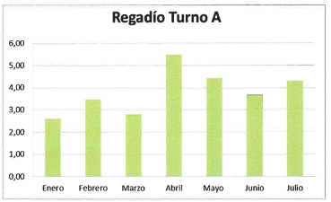
Figuras 1. Promedio regadío Turno A (día)
Fuente: Elaborado a partir de los antecedentes entregados por el Titular

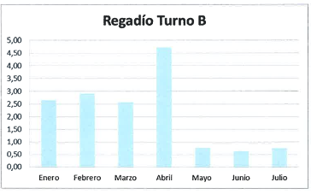
Figuras 2. Promedio regadío Turno B (noche)
Fuente: Elaborado a partir de los antecedentes entregados por el Titular

Figuras 3. Promedio comparativo regadío Turno A Vs B.
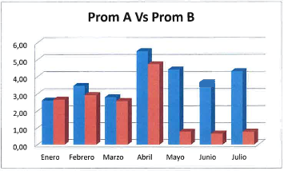
Fuente: Elaborado a partir de los antecedentes entregados por el Titular

Durante el mes de abril se observó un mayor promedio de humectación de los caminos en ambos turnos (superior a 4 vueltas), debido a la presencia de un segundo contratista del Titular para cumplir este objetivo, sin embargo en los meses de mayo, junio y julio, sólo se mantiene para el turno A (turno día), un promedio sobre 4 vueltas debido a bajos niveles de agua en el área de lixiviación (cachimba) de acuerdo a lo que señala el titular. EI riego promedio en turno B durante estos meses es inferior 1.

- Respecto de los protocolos de tronadura (respaldos), el Titular realizó durante el año 2014 un total de 220 tronaduras, respetando el límite aprobado, especificado en el considerando 3.2.2 de la RCA 90/14, el cual les permite efectuar 312 tronaduras/año. Del periodo transcurrido en el 2015 (hasta julio), el Titular ha efectuado 146 tronaduras.

Captación de agua.

Número de hecho constatado: 3 | Estación Negreiros N°: 8 Estación por denuncia N°: 2
Documentación solicitada y entregada:
- Informe de niveles de extracción de aguas y profundidad de la napa subterránea pozo más cercano al sector Zapiga.
Por denuncia:
- Capacidad y características de los camiones aljibes de ambas empresas.
Exigencias:
RCA 90/2013, Puntos 3.2.2
- Consumo de agua industrial actual: 27,3 l/s
- Aumentar la dotación de agua industrial en al menos 117 l/s
Lo anterior de acuerdo a:
- 82,81 l/s desde captaciones de aguas subterráneas con derechos de aprovechamiento adquiridos y en trámite.
- 125 l/s de agua de mar, la que será adquirida a la Sociedad Contractual Minera Copiapó. Dicha empresa, cuenta con las autorizaciones ambientales y sectoriales (RCA N° 18/12 y Resol N° 404 DIRECTEMAR) para la extracción desde Caleta Junin y para el transporte desde el punto de captación hasta el sector de Chiquinquiray (RCA N°154/12).
- En relación a las extracciones de aguas subterráneas indicadas en el proyecto se incluye el Programa de Monitoreo de Aguas Subterráneas. El cual será informado de forma semestral a la Autoridad Ambiental, en un único documento, con un análisis técnico de la información.
Resolución SMA 223/2015, Artículo vigésimo séptimo.
- “… los titulares de proyectos …deberán ingresar los informes de seguimiento ambiental y, en general, cualquier otra información destinada al seguimiento del proyecto o actividad, según las obligaciones establecidas en dicha resolución…
Hechos:
- Durante las actividades de inspección, se constató la existencia de un Pozo de monitoreo de agua ubicado en coordenadas UTM Datum WGS 84 Huso 19S 410.113 m. E; 7.808.960 m. N, el que se encontraba con tapa y candado. Adicionalmente, se observó al costado de éste otro pozo de monitoreo que no poseía delimitación, señalética ni protección. Se observó la presencia de residuos de construcción aledaños.

Denuncia Negreiros
- Se visitó el sector de carga de camiones aljibe, ubicado en coordenadas UTM Datum WGS 84 Huso 19 S 404.308 m. E; 7.814.054 m. N que provenía de la piscina matriz de riego de capacidad de 15.000 m³, en la que se mezclaba agua de mar con agua de proceso. EI punto de carga de agua contaba con flujómetro, mediante el cual lIevbaan el registro de riego.

- Finalmente, se visitó un sector de carga de camiones aljibe alternativo y en el cual el titular compraba a Aguas del Altiplano, emplazado en coordenadas UTM Datum WGS 84 Huso 19S 401.501 m. E; 7.823.971m. N. Según lo indicado por el Sr. Fernando Castillo, Jefe de lixiviación, este punto se utilizaba en momentos críticos cuando no había agua en la piscina matriz de riego, utilizándolo de manera ocasional.

Resultados examen de Información:

- La Superintendencia del medio Ambiente a través de su ORD. MZN N°294 del 01 de junio del 2015 encomendó el examen de información de los reportes de seguimiento ambiental cargados por el titular en el Sistema de Seguimiento Ambiental a la Dirección Regional General de Aguas.

- Al respecto, de los antecedentes entregados no hubo pronunciamiento por parte del organismo público encomendado.

Afectación de flora y/o vegetación.

Número de hecho constatado: 4 | Estación Negreiros N°: 6 Estación Denuncia Negreiros N°: 3.
Documentación solicitada y entregada:
- Informe de monitoreo de la ecofisiología de tamarugos
- Informe del estado de vitalidad de los individuos seleccionados a monitorear.
- Cartografía de los árboles seleccionados a monitorear y árboles testigos en formato shape y KMZ (indicar las coordenadas UTM y especie de cada individuo)
Por denuncia:
- Último informe de monitoreo de tamarugos.
Exigencias:
RCA 90/2014, Punto 3.2.5
- El proyecto consideró un estudio ecofiosológico de Prosopis tamarugo del cual se desprende que no habrá afectación de estos individuos producto de la ejecución del proyecto.
- Sin perjuicio de lo anterior, el titular entregará semestralmente a la SMA y CONAF, los informes de Monitoreo de la Ecofisiología de Tamarugos del sector Zapiga de la Reserva Nacional Pampa del Tamarugal (RNPT), que se realizarán durante el desarrollo del proyecto, indicando la condición hídrica de los individuos seleccionados a monitorear y su relación con los niveles de extracción de agua del pozo más cercano a la RNPT que será utilizado por el proyecto.

Resolución SMA 223/2015, Artículo vigésimo séptimo.
“… los titulares de proyectos …deberán ingresar los informes de seguimiento ambiental y, en general, cualquier otra información destinada al seguimiento del proyecto o actividad, según las obligaciones establecidas en dicha resolución…
Hechos:
- De los Individuos monitoreados identificados como TAM 4 Especie: Prosopis alba (Algarrobo), coordenadas UTM WGS 84 Huso 19S 404.203 m. E, 7.815.984 m. N; se observaron rebrotes anuales aislados en yemas apicales. EI individuo no se encontraba con señalética de identificación in situ.

- Individuo Monitoreado identificado TAM 3, especie Prosopis alba (Algarrobo), inserto en el cementerio de Aguada, coordenadas UTM Datum WGS 84 Huso 19S 405.074 m. E; 7.813.499 m. N, se observó que en la base del árbol existía una estructura metálica alrededor del fuste.

- Individuo Monitoreado identificado como TAM 2, especie de Prosopis alba (Algarrobo), coordenadas UTM Datum WGS 84 Huso 19S 407.643 m. E; 7.810.780 m.N, se visualizaron brotes anuales con hojas verdes y en su parte superior color cafe claro.

- Individuo Monitoreado identificado TAM 5, especie Prosopis tamarugo (Tamarugo), coordenadas UTM Datum WGS 84 Huso 19S 404.697 E , 7.818.994 N, se visualizó la presencia de brotes anuales escasos.

- Individuos Monitoreo identificados TAM 1 y TAM 6 ambos de la especie Prosopis tamarugo (Tamarugo), coordenadas UTM Datum WGS 84 Huso 19S 410.723 m. E, 7.814.382 m. N y coordenadas UTM Datum WGS 84 Huso 19S 410.723 m. E; 7.814.384 m. N respectivamente. Se observó que ambos individuos presentaban escasos brotes anuales (Sector Soga). Según lo señalado por la Srta. Elizabeth Callpa, Jefa del Depto de Medio Ambiente de COSAYACH, los individuos constatados corresponderían a los individuos señalados, debido a que no contaba con las coordenadas al momento de la fiscalización. Asimismo, se informó que eI Sr. Gacitúa no contaba en terreno con las coordenadas los de los 6 individuos monitoreados.

Denuncia Negreiros
- Se visitó el sector de monitoreo de tamarugos o árboles testigos, los cuales fueron visitados por CONAF y acompañados del Sr. Rodrigo Soto Rojas, Jefe de Departamento Prevención de Riesgos de COSAYACH.

- Respecto del monitoreo de tamarugos, se realizó una inspección visual de 4 ejemplares, localizados en las siguientes coordenadas UTM:
- TAM4 (algarrobo) en el punto coordenadas UTM Datum WGS 84 Huso 19S 404.203 m. E, 7.815.984 m. N;
- TAM5 (tamarugo) en el punto coordenadas UTM Datum WGS 84 Huso 19S 404.697 m. E, 7.818.994 m. N;
- TAM3 (algarrobo) en el punto coordenadas UTM Datum WGS 84 Huso 19S 405.074 m. E, 7.813.499 m. N;
- TAM2 (algarrobo) en el punto coordenadas UTM Datum WGS 84 Huso 19S 407.643 m. E, 7.810.780 m. N;
- Posteriormente se visualizó un algarrobo, ubicado en coordenadas UTM Datum WGS 84 Huso 19S 406.757 m. E; 7.814.116 m. N en el costado del camino antes del desvío a Chiquinquiray. En éste se encontró polvo depositado en la superficie de las hojas.

Resultados de Examen de la Información

I. La Superintendencia del medio Ambiente a través de su ORD. MZN N°293 del 01 de junio del 2015 encomendó la actividad de examen de información de los reportes de de seguimiento ambiental cargados por el titular en el SSA a la Corporación Nacional Forestal.

A. De los antecedentes entregados, no hubo pronunciamiento por parte del organismo público experto encomendado.

- La Superintendencia del medio Ambiente a través del Ord. MZN N° 424 de fecha 15 de julio de 2015 encomendó los antecedentes solicitados en punto 9 del acta de Inspección Ambiental a la Corporación Nacional Forestal (CONAF), Servicio Nacional de Geología y Minería (SERNAGEOMIN) y al Consejo de Monumentos Nacionales (CMN) para su revisión y análisis experto. (Anexo 2).

A. De los antecedentes entregados, no hubo pronunciamiento por parte del organismo público experto encomendado.

III. La Superintendencia del medio Ambiente a través de su ORD. MZN N°481 del 03 de Agosto del 2015, envió los antecedentes solicitados en el punto 9 del Acta de inspección ambiental, los cuales fueron encomendados a la Corporación Nacional Forestal (CONAF), al Servicio Nacional de Geología y Minería (SERNAGEOMIN) y SEREMI de Salud (MINSAL) de Tarapacá, para su revisión y análisis experto. (Anexo 3).

A. De los antecedentes entregados, no hubo pronunciamiento por parte del organismo público experto encomendado.

Afectación al Patrimonio Cultural.

Número de hecho constatado: 1 | Estación Negreiros N°: 7
Documentación solicitada y entregada:

- Informe de cercado de rasgos lineales y áreas de explotación calichera correspondientes al año 1 de explotación. El informe deberá incluir fecha de implementación, fotografía inicial de los sitios y luego con los cercados, planimetría de los cercados, Kmz con punto central y de cercos.
- Informe de cercado de rasgos lineales y áreas de explotación calichera correspondientes al año 2 de explotación. El informe deberá incluir fecha de implementación, fotografía inicial de los sitios y luego con los cercados, planimetría de los cercados, Kmz con punto central y de cercos.
- Cronograma de explotación de yodo en relación al cumplimiento de las medidas de registro y cercado del Patrimonio Arqueológico. Se deberá explicitar el por qué de los cambios en el cronograma en relación al Anexo 5 de la Adenda 2.
- Informe de monitoreo de salitreras según lo solicitado por el CMN en el proceso de evaluación.
- Informe de registros de rasgos lineales de acuerdo a las especificaciones enregadas por el CMN en el proceso de evaluación.

Exigencias:

RCA 90/2014, Puntos 3.2.4
- Cabe señalar que tanto el registro exhaustivo de Áreas de Explotación de Caliche (AEC) y Rasgos Lineales (RL) como la recolección serán realizados en una sola etapa, de manera previa al inicio de la obras del proyecto.
- Debido a que el proyecto contempla tronaduras de tres a cuatro veces por semana, se realizará un monitoreo mensual para constatar el estado de sitios y cercos, el que estará asociado a la programación del proyecto. Será efectuado por un conservador con experiencia en este tipo de inmuebles a fin que determine los efectos del material particulado proveniente de las tronaduras sobre estos bienes.(Consideraciones en Adenda 2)
- El primer monitoreo se realizará antes del inicio de las obras a modo de catastro, base sobre el cual se podrá evaluar los posibles deterioros posteriores. Estos informes serán remitidos a la Superintendencia de Medio Ambiente y al Consejo de Monumentos Nacionales para su visación cada tres meses…
- En el Anexo 4 de la Adenda 2, se incluye la planimetría asociada a las restricciones arqueológicas al plan de explotación minero y en el Anexo 5 de la Adenda 2 se presenta la planimetría a escala 1:10.000, la cual incorpora los sitios arqueológicos y sus áreas, los hallazgos aislados, las áreas de exclusión y el buffer de protección de 50 m, las oficinas salitreras, sus áreas y el buffer de protección de 700 m y las áreas de explotación del proyecto. (Consideraciones en Adenda 2).

Resolución SMA 223/2015, Artículo vigésimo séptimo.
- “… los titulares de proyectos …deberán ingresar los informes de seguimiento ambiental y, en general, cualquier otra información destinada al seguimiento del proyecto o actividad, según las obligaciones establecidas en dicha resolución…

Hechos:

Faena Negreiros

- Se revisaron los sectores con sitios arqueológicos a proteger mediante cercos relacionados a las áreas de explotación de yodo correspondientes al año 1 (Anexo 5 Adenda 2), es decir: sector 1 (1) con los rasgos lineales RL 91, RL 76 Y RL 242; Y sector 1(2) con las Áreas de explotación calichera (AEC) 9, 10 y 31 y los rasgos lineales RL 5, RL 7, RL 8, RL 15, RL 21, RL 22, RL 76, RL 87, RL 91. EI sector 1(1) Esta area fue revisada en compañía de la Srta. Callpa y el Sr. Waldo Gonzalez de COSAYACH. AI respecto se constató lo siguiente:

- Los rasgos lineales RL91, RL76 Y RL242 se encontraban cercados con polines y malla ovejera.

- Se informó que el cercado del RL91 incluía los rasgos lineales RL 245, 57, 90 y el AEC 24, es decir, áreas de exclusión arqueológica correspondientes al año 2. Se tomó el punto en cerco correspondiente a las coordenadas UTM Datum WGS 84 Huso 19S 402.890m. E 7.812.034 m. N. Se constató en el caso del cercado de esta área la implementación de señalética que indicaba: "Sitio Protegido por la ley 17.288 sobre Monumentos Nacionales de Chile".

- Se constató la existencia de cercado del rasgo lineal R L76 correspondiente a una línea férrea. Se tomó el punto correspondiente a las coordenadas UTM WGS 84 Huso 19S 402.168 E, 7.811.786 N. Al respecto, es posible indicar queen la tabla 9 de la Adenda 2 del proyecto quedó especificado que el Rasgo lineal 242 debía ser registrado, sin embargo el cerco del RL76 se informó que incorporaba tanto al RL 242 como al AEC 23, éste último comprometido para su cercado durante el año 2 de explotación de yodo.

- Aledaña a esta área se informó de un nuevo hallazgo arqueológico, correspondiente a un pozo de agua (coordenadas UTM Datum WGS 84 Huso 19S 401.925 m. E, 7.812.493 m.N.). Al respecto, se indicó que éste sería proximamente cercado.

- Se informó que se había cercado parte del año 2, ya que la explotación del área asociada al sector 1(1) fue muy superficial y se avanzó hacia las áreas del año dos. Se visitó el hallazgo RL 244 correspondiente a un deslinde minero el cual se encontraba cercado pese a que en la tabla 9 de la Adenda 2 quedó comprometido su registro (coordenadas UTM DAtum WGS 84 Huso 19S 402.915 m. E, 7.811.042 m. N). Se nos informó que no se explotará dicho sector y que por ello se decidió cercar.

- Se informó que las medidas de cercado y registros comenzaron a ser implementadas a partir de septiembre de 2014 y que los informes respectivos habían sido enviados a la Superintendencia de Medio Ambiente con copia al Consejo de Monumentos Nacionales.

- Se dejó constancia que CMN sólo ha recibido la carta del 07.04.2015 (Ingreso CMN N°2101 DEL 13.04.2015) el cual se encontra en revisión del Sr. Gacitúa y del arqueólogo Sr. Alvaro Carevic. Se Indicó la metodología de cercado y registro sólo para las áreas de explotación calichera y rasgos lineales comprometidos para el año 1, de acuerdo al Anexo 5 de la Adenda 2 del proyecto.

- Se revisó el cerco para el rasgo lineal RL 58 comprometido para el año 2, en el cual se observó la lnstalación de polines sin malla (coordenadas UTM Datum WGS 84 Huso 19S 403.026 m. E, 7.810.631 m.N.

- De la revisión del sector 1(2), junto al Sr. Gacitua, se constató que toda el área que comprendía a las áreas de explotación calichera AEC 9 (coordenadas UTM Datum WGS 84 Huso 19S 400.689 m. E, 7.820.006 m.N,), AEC 10 (coordenadas UTM Datum WGS 84 Huso 19S 401.647 m. E, 7.819.156 m. N y AEC 31 (coordenadas UTM Datum WGS 84 Huso 19S 401.716 m. E, 7.819.200 m. N). Al respecto, se constató que los rasgos lineales asociados cuya medida comprometida era el cercado de los mismos, no se encontraban implementada. Se nos informó que dicha área aún no estaba siendo explotada, por lo que en septiembre de 2015 se etectuará la explotación.

- Se revisaron las oficinas salitreras Angela, Porvenir y San Francisco, las cuales se encontraban sin medidas de protección por encontrarse a más de 50 m de las obras. No se observó demarcación que indicara buffer de protección de 700 m, de acuerdo a lo estipulado en Considerando 3.2.4 Patrimonio Cultural de la RCA.

- Se consultó por los informes de monitoreo de las salitreras y se nos indicó que habían sido ejecutados por el arqueólogo Sr. Alvaro Carevic y no por un conservador como quedo estipulado en Adenda 2.

Resultados de examen de la información

I. La Superintendencia del medio Ambiente, a través de su ORD. MZN N°292 del 01 de junio del 2015 encomendó el exámen de información de los reportes de seguimiento ambiental cargados por el titular en el SSA al Consejo de Monumentos Nacionales (CMN), para su revisión y análisis experto.

A. De los antecedentes entregados, no hubo pronunciamiento por parte del organismo público experto encomendado.

- La Superintendencia del medio Ambiente a través del Ord. MZN N° 424 de fecha 15 de julio de 2015 encomendó el examen de información de los antecedentes solicitados en punto 9 de Acta de Inspección Ambiental a la Corporación Nacional Forestal (CONAF), Servicio Nacional de Geología y Minería (SERNAGEOMIN) y al Consejo de Monumentos Nacionales (CMN) para su revisión y análisis experto. (Anexo 2).

A. De los antecedentes entregados, no hubo pronunciamiento por parte del organismo público experto encomendado.

III. La Superintendencia del medio Ambiente, a través de su ORD. MZN N°481 del 03 de Agosto del 2015, encomendó el exámen de información de los antecedentes solicitados en el punto 9 del Acta de inspección ambiental a la Corporación Nacional Forestal (CONAF), Servicio Nacional de Geología y Minería (SERNAGEOMIN) y SEREMI de Salud (MINSAL) de Tarapacá, para su revisión y análisis experto. (Anexo 3).

A. De los antecedentes entregados, no hubo pronunciamiento por parte del organismo público experto encomendado.

CONCLUSIONES.

De los resultados de las actividades de fiscalización, asociados los Instrumentos de Gestión Ambiental indicados en el punto 3, se puede indicar que los principales hallazgos detectados se presentan a continuación. Al respecto de los hechos que constituyen las conformidades, estas se encuentra descritas en el acta de inspección ambiental:

N° Hecho constatado | Materia específica objeto de la fiscalización ambiental. | Exigencia asociada | Hallazgos
1 | Manejo de lixiviados y aguas ácidas | Resolución SMA 223/2015, Artículo vigésimo séptimo.  “… los titulares de proyectos…deberán ingresar los informes de seguimiento ambiental y, en general, cualquier otra información destinada al seguimiento del proyecto o actividad, según las obligaciones establecidas en dicha resolución… | El titular no cargó el informe semestral correspondiente al estado de pilas y ocurrencia de filtraciones en el Sistema de Seguimiento Ambiental de la SMA.
1 | Manejo de lixiviados y aguas ácidas | RCA 90/2014 considerando 3.2.2  “Toda piscina que sea construida, contempla impermeabilización y la implementación del sistema de detección de fugas”. | Existencia de piscina con solución de descarte en Planta Concentradora que no contaba con sistema de detección de fugas (pozo acusete).
1 | Manejo de lixiviados y aguas ácidas | RCA 90/2014 considerando 3.2.2  De acuerdo a las características, estado y ubicación de las piscinas por construir … el volumen útil para el tipo “Piscina de matriz de riego” es de 12.000 m³. | Existencia de piscina de matriz de riego con capacidad de 14.000 m³
1 | Manejo de lixiviados y aguas ácidas | RCA 90/2014 considerando 3.2.2  El titular presentará a la autoridad ambiental informes semestrales, que deberán informar…si han ocurrido filtraciones o contingencias en ellas y en caso de haber ocurrido indicar las medidas aplicadas. | Existencia de evento no informado en el SSA, con fecha 24 de mayo del 2015, correspondiente a “fuga de solución” desde piscina N°1 (Antigua), utilizada como emergencia.
2 | Manejo de emisiones atmosféricas. | RCA 90/2014, Considerando 3.2.1. c.  “Los caminos son tratados a diario con un supresor de polvo de alta eficiencia, como medida de control de emisiones atmosféricas”. | Inexistencia de regadío de los caminos mineros, observándose material particulado en suspensión.
2 | Manejo de emisiones atmosféricas. | RCA 90/2014, Considerando 3.3  “Los vehículos y maquinarias serán manejados con precaución y a velocidad moderada de 40 km/h, con objeto de minimizar la emisión de material particulado”. | En el sector de explotación, existencia de 2 letreros que indicaban como velocidad máxima 45 km/h.
2 | Manejo de emisiones atmosféricas. | RCA 90/2014, Considerando 3.2.2  “…El Programa de Monitoreo será informado de forma semestral a la Autoridad Ambiental, en un único documento, con un análisis técnico de la información”. | De acuerdo a lo señalado por la SEREMI de Salud mediante Ord 1740 se indica que el Titular en los informes de seguimiento ambiental, corerspondientes a “Informe de Monitoreo de Calidad de Aire y Parámetros Meteorológicos Estación de Huara, Octubre a Diciembre de 2014 y enero a marzo del 2015, no realizó un análisis conforme a lo establecido en la Resolución de Calificación Ambiental.
2 | Manejo de emisiones atmosféricas. | RCA 90/2014, Considerando 3.2.1. c.  “Los caminos son tratados a diario con un supresor de polvo de alta eficiencia, como medida de control de emisiones atmosféricas”. | Respecto a los registros de riegos presentados por el titular, las planillas adjuntas para los últimos 6 meses, no contaban con una correlación de datos, debido a que los riegos no eran continuos para todos los días, niconstantes para los sectores de riego.
2 | Manejo de emisiones atmosféricas. |  | Respecto a los registros de riegos presentados por el titular, no se contaba con las horas de regadío, por lo que no se puede concluir que estos riegos sean efectivos, dadas las características climatológicas del lugar.
2 | Manejo de emisiones atmosféricas. |  | Respecto a los registros de riegos presentados por el titular, se constató la existencia de registros durante el mes de Junio que no se encontraban completos.
2 | Manejo de emisiones atmosféricas. |  | Respecto a los registros de riegos presentados por el titular para el día 24 de julio del 2015, se registraron 5 regadíos para 5 sectores diferentes. Sin embargo, durante la actividad de inspección ambiental ejecutada ese mismo día se constató la inexistencia de riego de caminos, observándose además polvo en suspensión en el terreno.
2 | Manejo de emisiones atmosféricas. |  | De acuerdo a lo señalado por la SEREMI de Salud mediante Ord 1301: El supresor de polvo en las vías de acceso y de caminos interiores de la instalación no estaba siendo efectivo.
5 | Afectación de Patrimonio Cultural. | RCA 90/2014, Puntos 3.2.4  “…los sitios arqueológicos y sus áreas, los hallazgos aislados, las áreas de exclusión deberán considerar un buffer de protección de 50 m… (detalle Anexo 4 de la Adenda 2)” | Existencia de sitios correspondientes a rasgo lineal definido como RL 58 y rasgos lineales y áreas de explotación calichera definidas como AEC 9 y AEC 10 en el sector 1(2), que se encontraban sin malla ni letrero de protección.
5 | Afectación de Patrimonio Cultural. | RCA 90/2014, Puntos 3.2.4  “…las oficinas salitreras, sus áreas y el buffer de protección de 700 m y las áreas de explotación del proyecto…( detalle Anexo 4 de la Adenda 2)” | Las oficinas salitreras Angela, Porvenir y San Francisco se encontraban sin demarcación de buffer de protección.
5 | Afectación de Patrimonio Cultural. | RCA 90/2014, Puntos 3.2.4  “…se realizará un monitoreo mensual para constatar el estado de sitios…será efectuado por un conservador con experiencia en este tipo de inmuebles a fin que determine los efectos del material particulado proveniente de las tronaduras…” | Los informes de monitoreo de las salitreras estaban siendo elaboradas por un arqueólogo y no por un conservador..

DOCUMENTACIÓN SOLICITADA Y ENTREGADA.

N° | N° de hecho asociado | Documento solicitado en insepcción Ambiental con fecha 26 de Mayo del 2015 | Plazo de entrega | Fecha entrega | Observaciones
1 | 1 | Informe semestral estado de pilas y ocurrencia de filtraciones (Negreiros). | 03-06-2015 | 03-06-2015
2 | 3 | Informe de niveles de extracción de aguas y profundidad de la napa subterránea pozo más cercano al sector Zapiga (Negreiros). | 03-06-2015 | 03-06-2015
3 | 4 | Informe de monitoreo de la ecofisiología de tamarugos (Negreiros). | 03-06-2015 | 03-06-2015
4 | 4 | Informe del estado de vitalidad de los individuos seleccionados a monitorear (Negreiros). | 03-06-2015 | 03-06-2015
5 | 4 | Cartografía de los árboles seleccionados a monitorear y árboles testigos en formato shape y kmz (indicar las coordenadas UTM y especie de cada individuo) (Negreiros). | 03-06-2015 | 03-06-2015
6 | 5 | Informe de cercado de rasgos lineales y áreas de explotación calichera correspondientes al año 1 de explotación. El informe deberá incluir fecha de implementación, fotografía inicial de los sitios y luego con los cercados, planimetría de los cercados, kmz con punto central y de cercos (Negreiros). | 03-06-2015 | 03-06-2015
7 | 5 | Informe de cercado de rasgos lineales y áreas de explotación calichera correspondientes al año 2 de explotación. El informe deberá incluir fecha de implementación, fotografía inicial de los sitios y luego con los cercados, planimetría de los cercados, kmz con punto central y de cercos (Negreiros). | 03-06-2015 | 03-06-2015
8 | 5 | Cronograma de explotación de yodo en relación al cumplimiento de las medidas de registro y cercado del Patrimonio Arqueológico. Se deberá explicitar el porqué de los cambios en el cronograma en relación al Anexo 5 de la Adenda 2 (Negreiros). | 03-06-2015 | 03-06-2015
9 | 5 | Informe de monitoreo de salitreras según lo solicitado por el CMN en el proceso de evaluación (Negreiros). | 03-06-2015 | 03-06-2015
10 | 5 | Informe de registro de rasgos lineales de acuerdo a las especificaciones entregadas por el CMN en el proceso de evaluación (Negreiros). | 03-06-2015 | 03-06-2015

N° | N° de hecho asociado | Documento solicitado en Inspección Ambiental por denuncia, con fecha 24 de Julio del 2015. | Plazo de entrega | Fecha entrega | Observaciones
1 | 2 | Registro del riego de los últimos 6 meses. | 31-07-2016 | 31-07-2016 | Registros correspondientes a los meses de Enero a Julio del 2015
2 | 2 | Registro de las tronaduras de 2014 y de enero a julio 2015. | 31-07-2016 | 31-07-2016 | -
3 | 3 | Capacidad y características de los camiones aljibe de ambas empresas contratistas. | 31-07-2016 | 31-07-2016 | -
4 | 4 | Último informe de monitoreo de Tamarugos. | 31-07-2016 | 31-07-2016 | -

ANEXOS.

N° Anexo | Nombre Anexo
1 | Acta de Inspección Ambiental con fecha 26 de Mayo 2016.
2 | Acta de Inspección Ambiental por denuncia con fecha 24 de Julio 2016.
3 | ORD. MZN N° 292, de fecha 01 de junio de 2015, SMA.
4 | ORD. MZN N° 293, de fecha 01 de junio de 2015, SMA.
5 | ORD. MZN N° 294, de fecha 01 de junio de 2015, SMA.
6 | ORD. MZN N° 295, de fecha 01 de junio de 2015, SMA.
7 | ORD. MZN N° 424, de fecha 15 de julio de 2015, SMA.
8 | ORD. N° 2.363 de fecha 03 de agosto del 2015, SERNAGEOMIN.
9 | ORD. MZN N° 481 de fecha 03 de agosto del 2015, SMA.
10 | ORD. N° 1301 de fecha 28 de agosto del 2015, MINSAL.
11 | ORD. N° 2.368 de fecha 13 de agosto del 2015, SERNAGEOMIN.
12 | ORD. N° 1.740 de fecha 27 de Noviembre del 2015, MINSAL.

